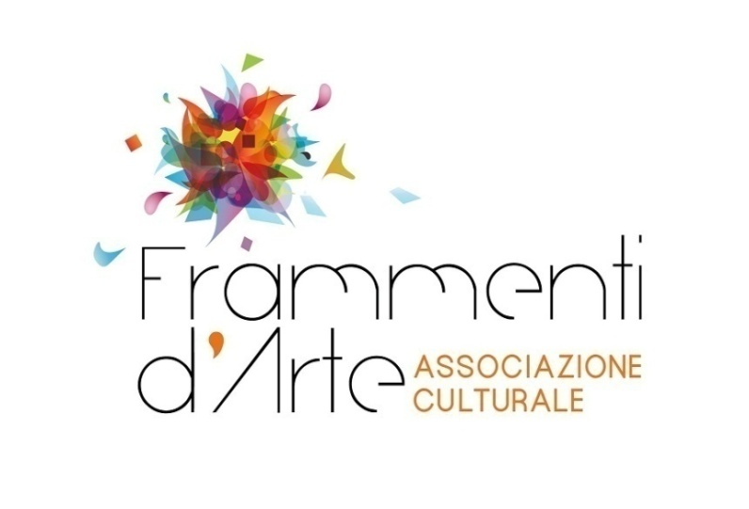

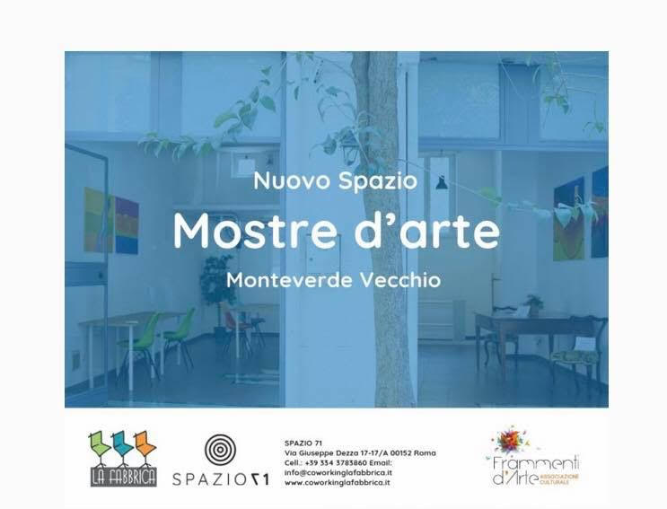

“Natale in arte tascabile"
Dal 14 al 22 Dicembre 2019
presso Spazio 71
Vernissage Sabato 14/12 ore 18.00
Aperitivo Natalizio di benvenuto
Ospite la scrittrice Brunella Diddi con il suo ultimo libro “Il giardino di via Finisterre”
Finissage Domenica 22/12 ore 18.00
Brindisi Natalizio di fine mostra
ENTRATA LIBERA
Artisti:
Alder
Francesca Gallea
Lucia Proto
Silvana Angelitti
Marco Fagiolini
Gaia Imparato
Antonella Polani
Daniela Fiordaliso
Fulvio Vignapiano
Esposizione di opere e creazioni artigianali in piccolo formato di artisti e con proposte low cost, dove poter trovare regali di Natale unici ed originali realizzati e curati nei minimi dettagli.
Si troveranno così idee regalo per tutte le tasche, ma sempre attente al dettaglio e al gusto.
Direzione Artistica
Romina de Lisio
Frammenti d'arte Monteverde Vecchio
Spazio 71
Via Giuseppe Dezza 17-17/A
00152 Roma

